CÔNG TY CỔ PHẦN  DỊCH VỤ BIỂN TÂN CẢNG  --------------- | CỘNG HÒA XÃ HỘI CHỦ NGHĨA VIỆT NAM  Độc lập – Tự do – Hạnh phúc  ----------------
Số: 409-2020/TCO | Thành phố Hồ Chí Minh, ngày 16 tháng 12 năm 2020
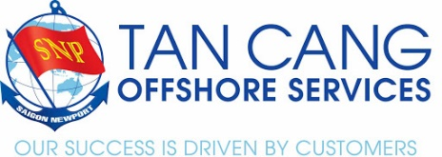
CÔNG BỐ THÔNG TIN VỀ VIỆC TRỞ THÀNH CÔNG TY ĐẠI CHÚNG
Công ty Cổ phần Dịch vụ biển Tân Cảng xin trân trọng thông báo:
Ủy ban chứng khoán nhà nước đã có công văn số 7342/UBCK-GSĐC ngày 15/12/2020 về việc chấp thuận hồ sơ đăng ký hồ sơ Công ty đại chúng của Công ty Cổ phần Dịch vụ biển Tân Cảng.
Công ty Cổ phần Dịch vụ biển Tân Cảng công bố thông tin về việc trở thành Công ty đại chúng, như sau:
- Tên Công ty | : | Công ty Cổ phần Dịch vụ biển Tân Cảng
- Tên tiếng Anh | : | Tan Cang Offshore Services Joint Stock Company
- Địa chỉ trụ sở chính | : | Lầu 2 – Số 11 Nguyễn Công Trứ, Phường Nguyễn Thái Bình, Quận 1, TPHCM, Việt Nam
- Điện thoại | : | 028 3941 3981
- Fax: | : | 028 3821 6446
- Website | : | www.tancangoffshore.com
- Giấy chứng nhận đăng ký doanh nghiệp số 0311638652 do Sở Kế hoạch và Đầu tư Thành phố Hồ Chí Minh cấp lần đầu ngày 17/03/2012, cấp thay đổi lần thứ 6 ngày 27/04/2016.
- Vốn điều lệ: 265.000.000.000 đồng (Bằng chữ: Hai trăm sáu mươi lăm tỷ đồng)
- Ngành nghề kinh doanh chính: Bốc xếp hàng hóa (trừ bốc xếp hàng hóa cảng hàng không)
- Ngày được chấp thuận trở thành công ty đại chúng: 15/12/2020

GIÁM ĐỐC
(đã ký)
LÊ ĐĂNG PHÚC

